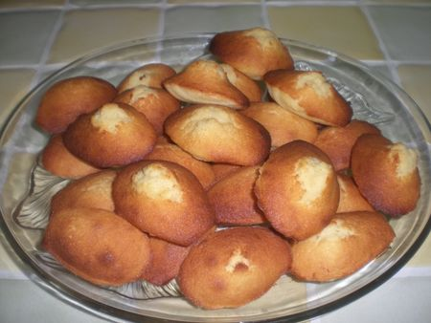
INGREDIENTS POUR 20 MADELEINES:
*2 gros œufs
*130 g de farine avec poudre levante incorporée
*115 g de sucre en poudre+2 sachets de sucre vanillé
*130 g de beurre demi sel mou
*1 cs d'eau de fleur d'oranger ou rhum
PREPARATION:
Préchauffez le four à 240 °C (thermostat 8).Dans un saladier,battre les œufs avec le sucre + le sucre vanillé. Incorporez la farine puis le beurre mou tout en continuant de fouetter au batteur.Ajoutez l'eau de fleur d'oranger et mettre au frais 1h. Versez 1 cuillerée à soupe de pâte dans chaque alvéole du moule à madeleines préalablement beurré et fariné si il n'est pas en silicone. Mettez les madeleines au milieu du four à 240 °C (thermostat 8) pendant 4 minutes, puis baissez la température à 180 °C (thermostat 6) et laissez cuire pendant encore 4 minutes. Faites de même avec la deuxième fournée. Démoulez aussitôt.
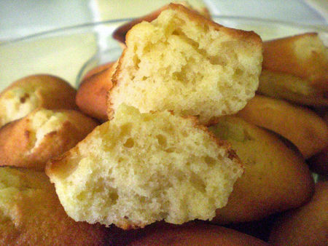
Bon appétit!!!

